产品名称Product name | 密级Confidentiality level
产品版本Product version | Total 8 pages 共 8 页
V1.01 | Total 8 pages 共 8 页

软件详细设计方案

产品名称：DN15-DN25检定装置上位机软件
负责人：杨深
日期：2015-04-15

山东省德鲁计量科技有限公司

Revision Record 修订记录
Date  日期 | Revision Version  修订  版本 | Sec No.  修改  章节 | Change Description  修改描述 | Author  作者

目录
软件详细设计方案 1
Revision Record 修订记录 2
1 引言 4
1.1 编写目的 4
1.2 背景 4
1.3 参考资料 4
1.4 术语定义及说明 5
2 设计概述 6
2.1 任务和目标 6
2.2 需求概述 7
2.3 运行环境概述 7
2.4 条件与限制 7
2.5 详细设计方法和工具 8
3 系统详细需求分析 8
3.1 详细需求分析 8
3.2 详细系统运行环境及限制条件分析接口需求分析 8
4 总体方案确认 8
4.1 系统总体结构确认 8
4.2 系统详细界面划分 10
4.2.1 应用系统与支撑系统的详细界面划分 10
4.2.2 系统内部详细界面划分 11
5 系统详细设计 11
5.1 质量法流量检定和总量检定 11
5.1.1 程序描述 11
5.1.2 功能 11
5.1.3 流程逻辑 11
5.1.4 检定界面 13
5.1.5 数据存储 13
5.1.6 限制条件 14
5.1.7 测试计划 14
5.2 标准表法流量检定和总量检定 14
5.2.1 流程逻辑 14
5.2.2 检测界面 16
5.2.3 数据存储 16
5.3 温度传感器检定（比较法） 17
5.3.1 流程逻辑 17
5.3.2 检测界面 17
5.3.3 数据存储 18
5.4 温度传感器检定（参数法） 19
5.4.1 流程逻辑 19
5.4.2 检测界面 19
5.4.3 数据存储 19
5.5 计算器检定 19
5.5.1 流程逻辑 19
5.5.2 检测界面 20
5.5.3 数据存储 21
5.6 计算器和温度传感器组合检定 22
5.6.1 流程逻辑 22
5.6.2 检测界面 22
5.6.3 数据存储 23
5.7 系统设置模块 24
5.8 报表管理模块 30

引言

编写目的
说明本软件系统各个层次中的每个程序（每个模块或子程序）和数据库系统的设计考虑，为程序员编码提供依据。方案重点是模块的执行流程和数据库系统详细设计的描述。
可以用于指导程序员的代码设计、用于测试人员编写测试计划，和用于帮助《技术说明书》和《使用说明书》的编制工作。

背景
- 待开发软件系统名称：
DN15-DN25检定装置上位机软件
- 该系统基本概念， 如该系统的类型、从属地位等：
软件系统，部署在工控计算机上，用于热量表检定。
- 开发项目组名称：
检定装置研发项目组
- 用户：计量院所、热量表生产商、科研院所等

参考资料
- 热量表检定规程JJG225-2001
- 液体流量标准装置JJG164-2000
- 标准表法流量标准装置JJG643-2003
- 《计算机软件开发规范》GB8566—88
- 《计算机信息系统安全保护等级划分准则》(GB/T17859-1999)
- 《软件文档管理指南》(GB/T16680-1996)
- 《软件维护指南》(GB/T14079-1993)
- 《计算机软件可靠性和可维护性管理》(GB/T14394-1993)
- 《计算机软件质量保证计划规范》(GB/T12504-1990)
- 《计算机软件配置管理计划规范》(GB/T12505-1990)
- 《计算机软件产品开发文件编制指南》(GB/T8567-1988)
- 《计算机软件需求说明编制指南》(GB/T9385-1988)
- 《计算机软件测试文件编制规范》(GB/T9386-1988)
- TCP/IP网络协议
- RS232/RS485串口通讯协议
- 编程语言采用C\C++、SQL数据库脚本语言，软件架构采用跨平台的Qt框架

术语定义及说明
1.4.1 热量表 Heat meter
热量表是测量和显示载热液体经热交换设备所吸收（供冷系统）或释放（供热系统）热能量的仪表。
1.4.1.1 组合式热量表 Combined heat meter
由独立的流量传感器、配对温度传感器和计算器组合而成的热量表。
1.4.1.2 一体式热量表 Complete heat meter
由流量传感器、配对温度传感器和计算器组成，而组成后全部或部分不可分开的热量表。1.4.2 热量表的组成部件 Sub-assemblies of a heat meter
1.4.2.1 流量传感器 Flow sensor
在热交换系统中用于产生并发出载热液体的流量信号的部件，该信号是载热液体体积流量或质量流量的函数。
1.4.2.2 配对温度传感器 Temperature sensor pair
用于采集载热液体在热交换系统的入口和出口的温度信号的部件。
1.4.2.3 计算器 Calculator
用于接收流量和温度的信号，并进行计算、累加、存储和显示热交换系统中所交换的热量的热量表部件。
1.4.3 标称运行条件 Rated operating conditions
包括温度范围限、温差限、流量限、热功率上限、最大允许工作压力和最大压损等
1.4.3.1 温度范围限 Limits of temperature range
温度范围上限（θmax） Upper limit of the temperature range
流经热量表的载热液体的最高允许温度，热量表在此温度下运行不超过最大允许误差。
温度范围下限（θmin） Lower limit of the temperature range
流经热量表的载热液体的最低允许温度，热量表在此温度下运行不超过最大允许误差。
1.4.3.2 温差限 Limits of temperature difference
温差（Δθ）Temperature difference
热交换系统中载热液体的入口温度和出口温度之差。
温差上限（Δθmax） Upper limit of the temperature difference
最大允许误差，热量表在此温差和热功率上限内运行不超过最大允许误差。
温差下限（Δθmin） Lower limit of the temperature difference
最小允许误差，热量表在此温差运行不超过最大允许误差。
1.4.3.3 流量限 Limits of flow-rate
流量上限(qs) Upper limit of the flow-rate
热量表的最大流量，在此流量下短期运行（<1h/天及<200h/年）不超过最大允许误差。
常用流量（或额定流量）（qp） Permanent flow-rate
热量表的最大流量，在此流量下连续运行不超过最大允许误差。
最小流量（qi） Lower limit of the flow-rate
热量表的最小流量，在此流量下连续运行不超过最大允许误差。
1.4.3.4 热功率上限 Upper limit of the thermal power
热量表的最大热功率，在此热功率下运行不超过最大允许误差。
1.4.3.5 最大允许工作压力 Maximum admissible working pressure(MAP)
热量表在其上限温度下运行可持久承受的最大正压力。
1.4.3.6 最大压损(ΔP) Maximum pressure loss
热量表在额定流量下运行时，载热液体流过热量表允许产生的压力降低值。
1.4.3.7 最大允许误差Maximum permissible error(MPE)
热能表所允许误差的极限值。
1.4.4 总量检定 Complete verification
对热量表的热量值直接进行测量并同时测量分量值的检定方法称为总量检定。
1.4.5 分量组合检定 Combined verification
将组成热能表的流量传感器的参数、温度传感器的参数和积算仪的参数视为热量的分量，按照分量或分量组合分别检定的方法称为分量检定。
热量表的流量计单独检定，温度传感器与计算器组合检定的方法称为分量组合检定。

设计概述

任务和目标
说明详细设计的任务及详细设计所要达到的目标 。
开发基于Qt4.8.5/C++的检定装置上位机软件，需要完成的主要功能包括：
    - 流量传感器的分量检定（质量法）
    - 流量传感器的分量检定（标准表法）
    - 热量表的总量检定（质量法）
    - 热量表的总量检定（标准表法）
    - 铂电阻检定（比较法）
    - 铂电阻检定（参数法）
    - 计算器检定
    - 计算器与铂电阻的组合检定
还要开发基础功能模块，包括系统设置、热量表通讯协议库、下位机通讯协议库、天平通讯协议库、标准温度传感器通讯协议库、数据库接口模块、日志管理模块等等。

需求概述
对所开发软件的概要描述, 包括主要的业务需求、输入、 输出、主要功能、性能等，尤其需要描述系统性能需求。
老版上位机采用VB编写，在很多方便有无法突破的瓶颈，需要采用新技术重新开发一套上位机软件，新版上位机的改进主要体现在以下几个方面：
1、突破了上位机软件对于检表数量的限制。老版上位机最多只能同时检测12块表，新版上位机可以同时检测超过20块表，极大提高检测效率。
2、老版上位机只能逐个与热量表通讯，检测效率低；新版上位机 采用多线程技术，能够同时与所有被检表通讯，大大提高检测效率
3、老版上位机没有数据库存储，数据放在单个Excel文件中，管理不便。新版上位机采用SQLite3/MySQL数据库集中存储数据，便于数据集中管理，更能防止检表人员人工造假现象。
4、采用模块化开发，各个模块高内聚、松耦合，方便程序开发和升级扩展。

运行环境概述
软件支持环境：
- 操作系统：如 Windows XP、Windows7等。
- 数据库支持系统：SQLite3数据库、MySQL数据库。
- 通信系统：RS232/RS485串口通讯，TCP/IP通讯。
硬件支持环境：
- 工作站硬件配置：装有WinXP/Win7系统的PC/工控计算机
- 网络连接设备。

条件与限制
详细描述系统所受的内部和外部条件的约束和限制说明。包括业务和技术方面的条件与限制以及进度、管理等方面的限制。
检定装置硬件部分工作正常

详细设计方法和工具
简要说明详细设计所采用的方法和使用的工具。如HIPO图方法、IDEF（I2DEF）方法、E－R图，数据流程图、业务流程图、选用的CASE工具等，尽量采用标准规范和辅助工具。
开发环境：
    - Windows XP、Windows7
    - SQLite3、MySQL
    - Visual Studio 2010
    - Qt 4.8.5

系统详细需求分析
主要对系统级的需求进行分析。首先应对需求分析提出的企业需求进一步确认，并对由于情况变化而带来的需求变化进行较为详细的分析。

详细需求分析
包括：
- 详细功能需求分析
- 详细性能需求分析
- 详细资源需求分析
- 详细系统运行环境及限制条件分析

详细系统运行环境及限制条件分析接口需求分析
包括：
- 系统接口需求分析
- 现有硬、软件资源接口需求分析
- 引进硬、软件资源接口需求分析
硬件接口：天平串口、标准测温仪串口、管路测温串口、下位机通讯串口、被检表红外通讯串口，TCP/IP网络接口、电源、工控机、显示器等等

总体方案确认
着重解决系统总体结构确认及界面划分问题。

系统总体结构确认
对系统组成、逻辑结构及层次进行确认，对应用系统、支撑系统及各自实现的功能进行确认，细化集成设计及系统工作流程，特别要注意因软件的引进造成的系统本身结构和公司其他系统的结构变化。包括：
系统组成、逻辑结构及层次确认
应用系统结构确认
支撑系统结构确认
系统集成确认
系统工作流程确认
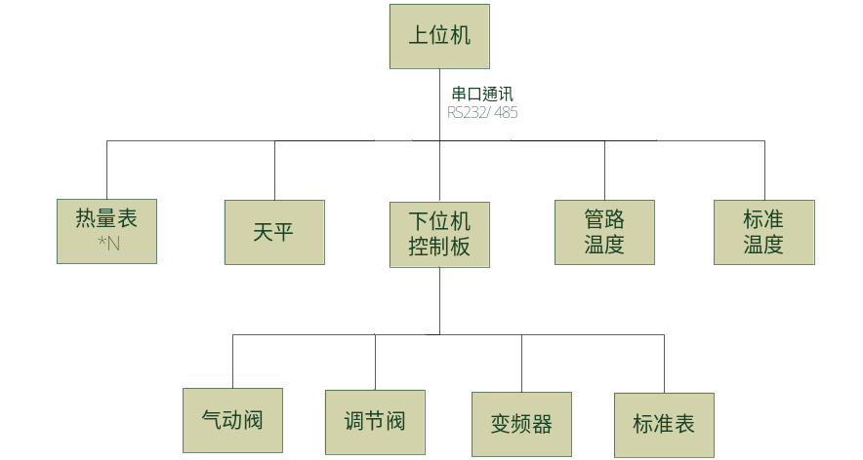

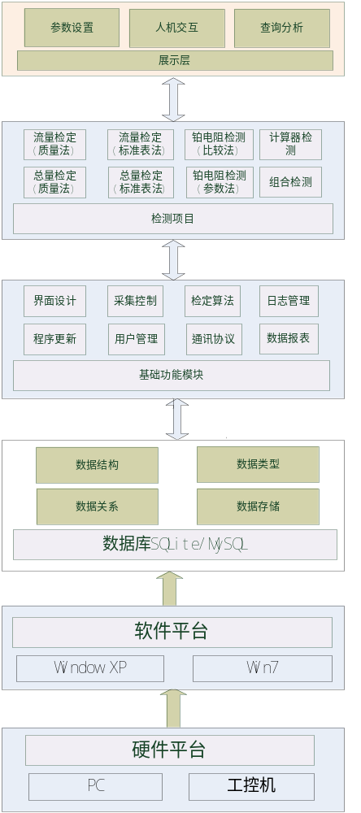

系统详细界面划分

应用系统与支撑系统的详细界面划分
应用系统与支撑系统之间的界面包括系统主服务器与其他服务器的服务范围及访问方式，网络及数据库对应用系统的支撑方式，全局数据的管理与存取方式等。

系统内部详细界面划分
系统各功能之间的界面包括覆盖范围，模块间功能调用涉及到的系统模块及方法，全局数据格式，系统性能要求等。

系统详细设计

质量法流量检定和总量检定

程序描述
实现质量法流量检定和总量检定

功能
设置控制参数、控制水泵、变频器、气动阀，完成检定流程、存储检测结果等。

流程逻辑
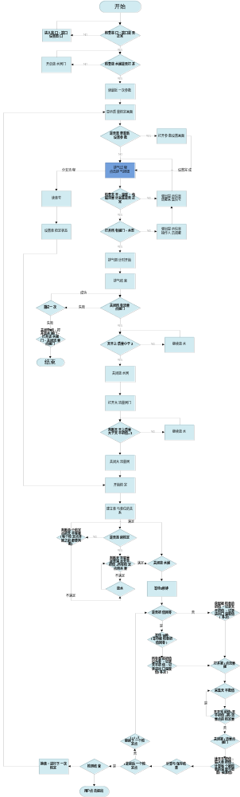

检定界面

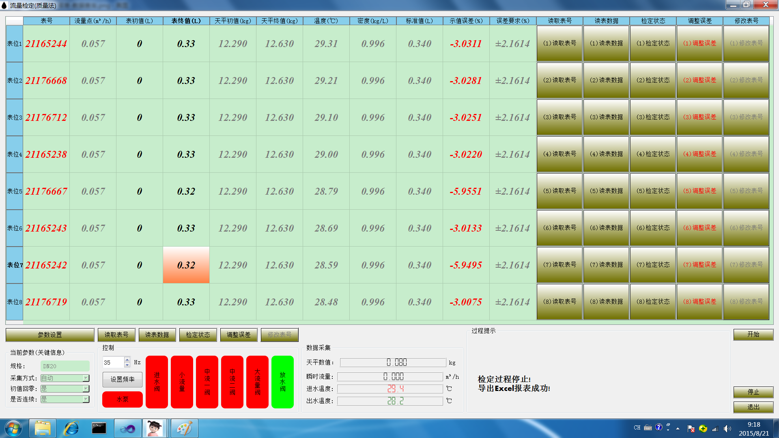

数据存储
create table T_Flow_Verify_Record
(
F_ID integer not null primary key autoincrement,
F_TimeStamp timestamp not null, --时间戳（'yyyy-MM-dd HH:mm:ss.zzz')
F_MeterNo varchar(16) not null, --表号(14位数字: 6 + 8)
F_FlowPointIdx smallint not null, --流量点索引，例如1,2,3,4...
F_FlowPoint float, --流量点数值，单位m3/h
F_MethodFlag smallint, --方法标志：0(质量法)；1(标准表法)
F_MeterValue0 float, --热量表初值（体积），单位L
F_MeterValue1 float, --热量表终值（体积），单位L
F_BalWeight0 float, --天平初值（重量），单位kg（质量法使用）
F_BalWeight1 float, --天平终值（重量），单位kg（质量法使用）
F_StdMeterV0 float, --标准表初值（体积），单位L（标准表法使用）
F_StdMeterV1 float, --标准表终值（体积），单位L（标准表法使用）
F_PipeTemper float, --分配到每个表位的温度，单位℃
F_Density float, --分配到每个表位的密度，单位kg/L
F_StandValue float, --经过修正的标准值，单位L
F_DispError float, --示值误差，单位%
F_StdError float, --要求误差(合格标准),单位%
F_Result smallint, --检定结果(1：合格，0：不合格)
F_MeterPosNo smallint, --表位号
F_Model integer, --表型号，外键(T_Meter_Model.F_ID)
F_Standard integer, --表规格(DN15/DN20/DN25)，外键(T_Meter_Standard.F_ID)
F_MeterType integer, --表类型()，外键(T_Meter_Type.F_ID)
F_ManufactDept integer, --制造单位，外键(T_Manufacture_Dept.F_ID)
F_VerifyDept integer, --送检单位，外键(T_Verify_Dept.F_ID)
F_Grade smallint, --计量等级（1,2,3）
F_VerifyPerson integer, --检定员，外键(T_User_Def_Tab.F_ID)
F_CheckPerson integer, --核验员，外键(T_User_Def_Tab.F_ID)
F_DeviceInfoID integer, --检定装置设备信息ID，外键(T_Verify_Device_Info.F_ID)
F_VerifyDate date, --检定日期('2014-05-22')
F_ValidDate date, --检表结果有效期(生产型不需要)('2014-08-07')
F_EnvTemper float, --环境温度，单位℃
F_EnvHumidity float, --环境湿度
F_AirPressure float, --大气压力
F_CertNO varchar(16), --检定证书编号(检表过程不写编号，留给用户以后填写)
F_FlowCoe float, --流量系数
F_Bak2 varchar(24), --备用域2
F_Bak3 varchar(24), --备用域3
F_Bak4 varchar(24), --备用域4
constraint F_Model_fk foreign key(F_Model) references T_Meter_Model(F_ID),
constraint F_Standard_fk foreign key(F_Standard) references T_Meter_Standard(F_ID),
constraint F_MeterType_fk foreign key(F_MeterType) references T_Meter_Type(F_ID),
constraint F_ManufactDept_fk foreign key(F_ManufactDept) references T_Manufacture_Dept(F_ID),
constraint F_VerifyDept_fk foreign key(F_VerifyDept) references T_Verify_Dept(F_ID),
constraint F_VerifyPerson_fk foreign key(F_VerifyPerson) references T_User_Def_Tab(F_ID),
constraint F_CheckPerson_fk foreign key(F_CheckPerson) references T_User_Def_Tab(F_ID),
constraint F_DeviceInfoID_fk foreign key(F_DeviceInfoID) references T_Verify_Device_Info(F_ID)
);
create unique index uk_T_Flow_Verify_Record on T_Flow_Verify_Record (F_MeterNo, F_TimeStamp, F_FlowPointIdx);

限制条件
控制板、水泵、变频器、气动阀等设备正常工作

测试计划

标准表法流量检定和总量检定

流程逻辑
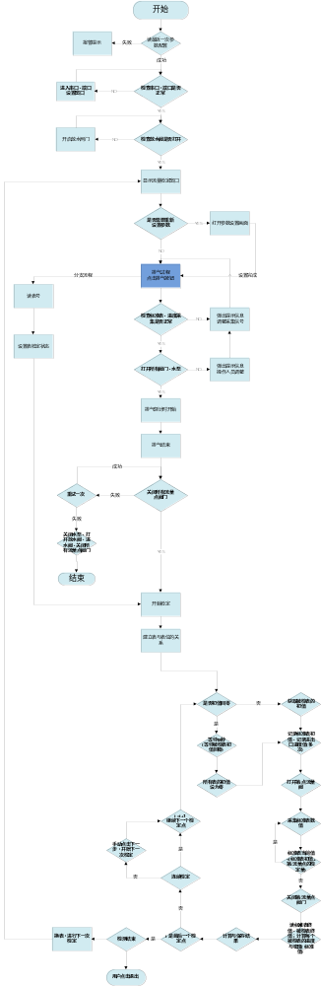

检测界面
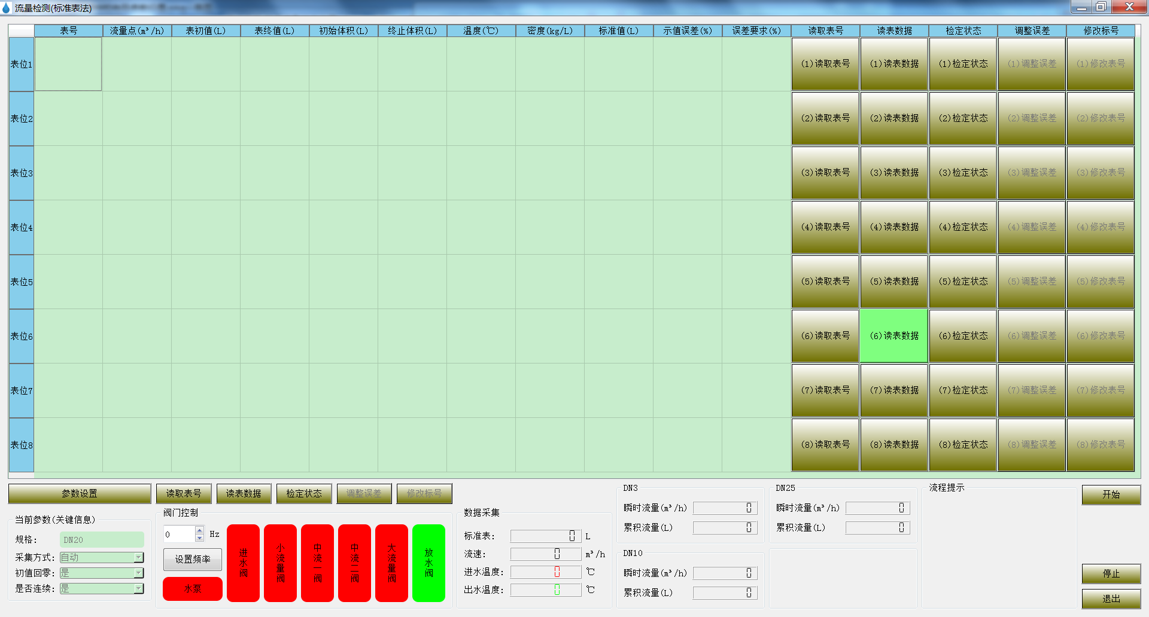

数据存储
create table T_Total_Verify_Record
(
F_ID integer not null primary key autoincrement,
F_TimeStamp timestamp not null, --时间戳（'yyyy-MM-dd HH:mm:ss.zzz')
F_MeterNo varchar(16) not null, --表号(14位数字: 6 + 8)
F_FlowPointIdx smallint not null, --流量点索引，例如1,2,3,4...
F_FlowPoint float, --流量点数值，单位m3/h
F_MethodFlag smallint, --方法标志：0(质量法)；1(标准表法)
F_MeterValue0 float, --热量表初值（热量），单位kwh
F_MeterValue1 float, --热量表终值（热量），单位kwh
F_BalWeight0 float, --天平初值（重量），单位kg（质量法使用）
F_BalWeight1 float, --天平终值（重量），单位kg（质量法使用）
F_StdMeterV0 float, --标准表初值（体积），单位L（标准表法使用）
F_StdMeterV1 float, --标准表终值（体积），单位L（标准表法使用）
F_InSlotTemper float, --恒温槽入口温度，单位℃
F_OutSlotTemper float, --恒温槽出口温度，单位℃
F_PipeTemper float, --分配到每个表位的温度，单位℃
F_Density float, --分配到每个表位的密度，单位kg/L
F_StandValue float, --经过修正的标准值，单位kwh
F_DispError float, --示值误差，单位%
F_StdError float, --要求误差(合格标准),单位%
F_Result smallint, --检定结果（1：合格，0：不合格）
F_MeterPosNo smallint, --表位号
F_Model integer, --表型号，外键(T_Meter_Model.F_ID)
F_Standard integer, --表规格(DN15/DN20/DN25)，外键(T_Meter_Standard.F_ID)
F_MeterType integer, --表类型()，外键(T_Meter_Type.F_ID)
F_ManufactDept integer, --制造单位，外键(T_Manufacture_Dept.F_ID)
F_VerifyDept integer, --送检单位，外键(T_Verify_Dept.F_ID)
F_Grade smallint, --计量等级（1,2,3）
F_VerifyPerson integer, --检定员，外键(T_User_Def_Tab.F_ID)
F_CheckPerson integer, --核验员，外键(T_User_Def_Tab.F_ID)
F_DeviceInfoID integer, --检定装置设备信息ID，外键(T_Verify_Device_Info.F_ID)
F_VerifyDate date, --检定日期('2014-05-22')
F_ValidDate date, --检表结果有效期(生产型不需要)('2014-08-07')
F_EnvTemper float, --环境温度，单位℃
F_EnvHumidity float, --环境湿度
F_AirPressure float, --大气压力
F_CertNO varchar(16), --检定证书编号(检表过程不写编号，留给用户以后填写)
F_Bak1 varchar(24), --备用域1
F_Bak2 varchar(24), --备用域2
F_Bak3 varchar(24), --备用域3
F_Bak4 varchar(24), --备用域4
constraint F_Model_fk foreign key(F_Model) references T_Meter_Model(F_ID),
constraint F_Standard_fk foreign key(F_Standard) references T_Meter_Standard(F_ID),
constraint F_MeterType_fk foreign key(F_MeterType) references T_Meter_Type(F_ID),
constraint F_ManufactDept_fk foreign key(F_ManufactDept) references T_Manufacture_Dept(F_ID),
constraint F_VerifyDept_fk foreign key(F_VerifyDept) references T_Verify_Dept(F_ID),
constraint F_VerifyPerson_fk foreign key(F_VerifyPerson) references T_User_Def_Tab(F_ID),
constraint F_CheckPerson_fk foreign key(F_CheckPerson) references T_User_Def_Tab(F_ID),
constraint F_DeviceInfoID_fk foreign key(F_DeviceInfoID) references T_Verify_Device_Info(F_ID)
);
create unique index uk_T_Total_Verify_Record on T_Total_Verify_Record (F_MeterNo, F_TimeStamp, F_FlowPointIdx);

温度传感器检定（比较法）

流程逻辑
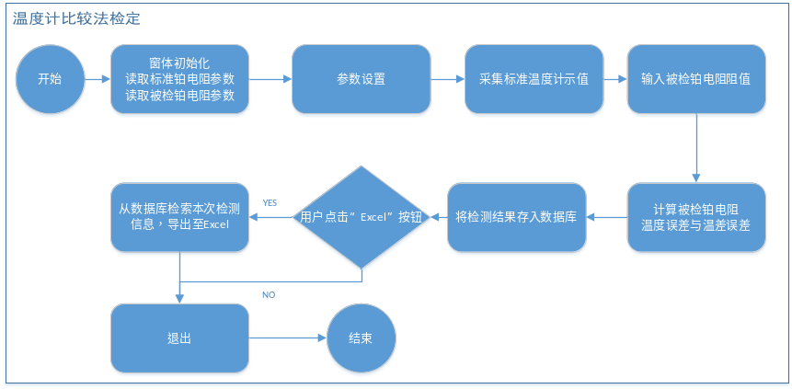

检测界面
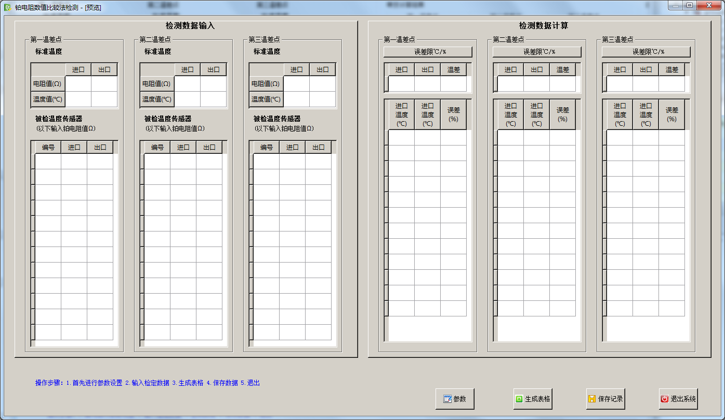

数据存储
create table T_Platinium_Verify_Record
(
F_ID integer not null primary key autoincrement,
F_TimeStamp timestamp not null, --时间戳（'yyyy-MM-dd HH:mm:ss.zzz')
F_CompOrParam --比较法或参数法, 0-比较法, 1-参数法
F_PlaManufactDept integer, --被检铂电阻制造单位，外键(T_Manufacture_Dept.F_ID)
F_Standard integer, --表规格(DN15/DN20/DN25)，外键(T_Meter_Standard.F_ID)
F_Model integer, --表型号，外键(T_Meter_Model.F_ID)
F_ManufactDept integer, --热量表制造单位，外键(T_Manufacture_Dept.F_ID)
F_VerifyDept integer, --送检单位，外键(T_Verify_Dept.F_ID)
F_VerifyPerson integer, --检定员，外键(T_User_Def_Tab.F_ID)
F_CheckPerson integer, --核验员，外键(T_User_Def_Tab.F_ID)
F_MinTmpDiff float, --最小温差, 参数
F_TmpDiff float, --检测温差
F_StdInRresis float, --标准温度计进口电阻值
F_StdOutRresis float, --标准温度计出口电阻值
F_StdInTmp float, --标准温度计进口电温度
F_StdOutTmp float, --标准温度计出口电温度
F_PlaSerial integer, --被检铂电阻序列号
F_PlaInRresis float, --被检铂电阻进口电阻值
F_PlaOutRresis float, --被检铂电阻出口电阻值
F_PlaParamR0 float, --被检铂电阻0℃电阻值
F_PlaCoeA float, --被检铂电阻系数A
F_PlaCoeB float, --被检铂电阻系数B
F_PlaCoeC float, --被检铂电阻系数C
F_InErr float, --被检铂电阻进口误差限(℃ %)
F_OutErr float, --被检铂电阻进口误差限(℃ %)
F_MaxErrPoint float, --最大误差点
constraint F_Model_fk foreign key(F_Model) references T_Meter_Model(F_ID),
constraint F_Standard_fk foreign key(F_Standard) references T_Meter_Standard(F_ID),
constraint F_ManufactDept_fk foreign key(F_ManufactDept) references T_Manufacture_Dept(F_ID),
constraint F_VerifyDept_fk foreign key(F_VerifyDept) references T_Verify_Dept(F_ID),
constraint F_VerifyPerson_fk foreign key(F_VerifyPerson) references T_User_Def_Tab(F_ID),
constraint F_CheckPerson_fk foreign key(F_CheckPerson) references T_User_Def_Tab(F_ID)
);

温度传感器检定（参数法）

流程逻辑
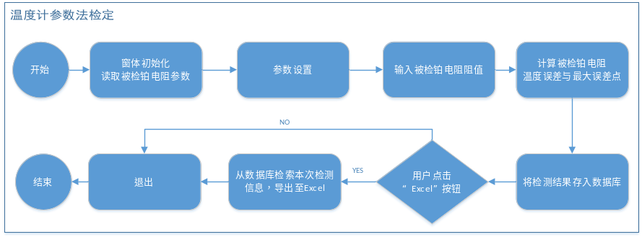

检测界面
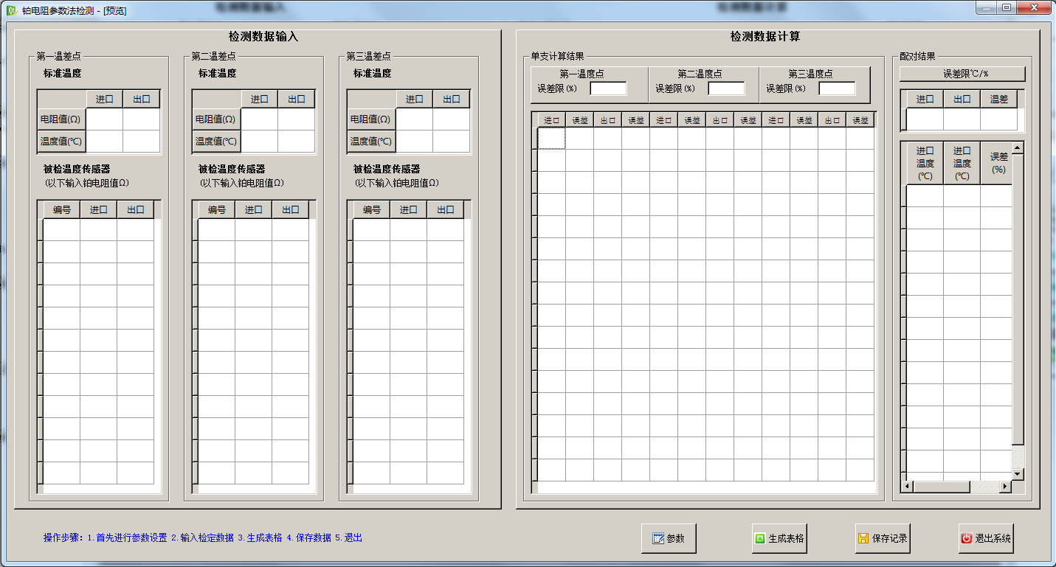

数据存储
与比较法温度传感器检定共用。

计算器检定

流程逻辑
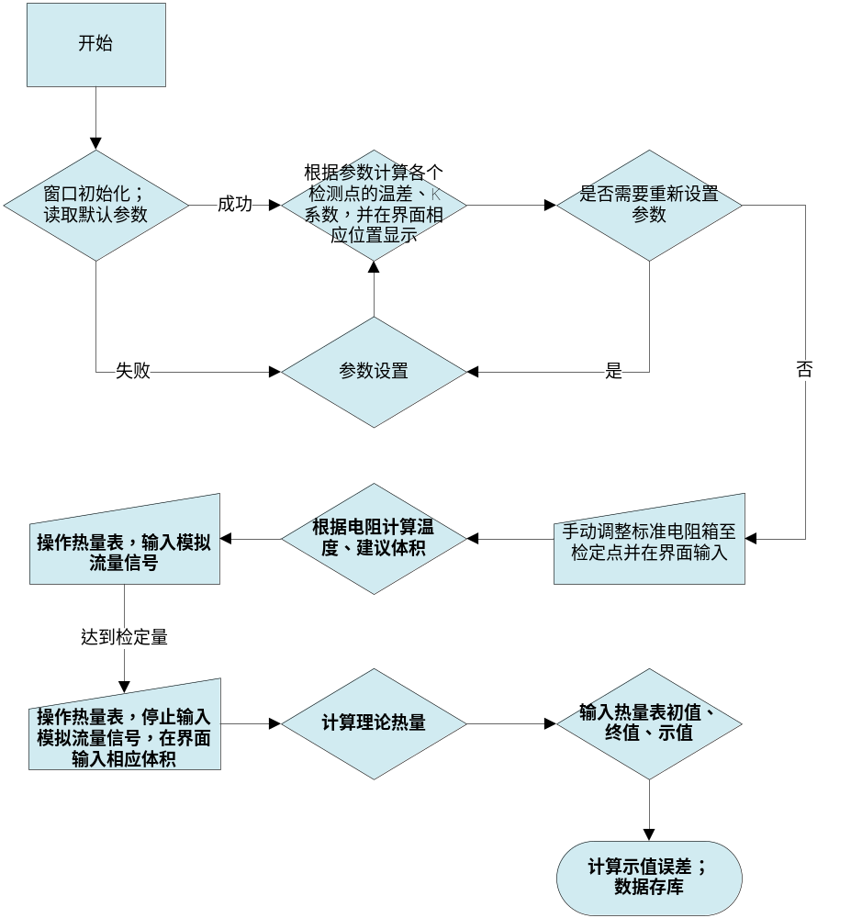

检测界面
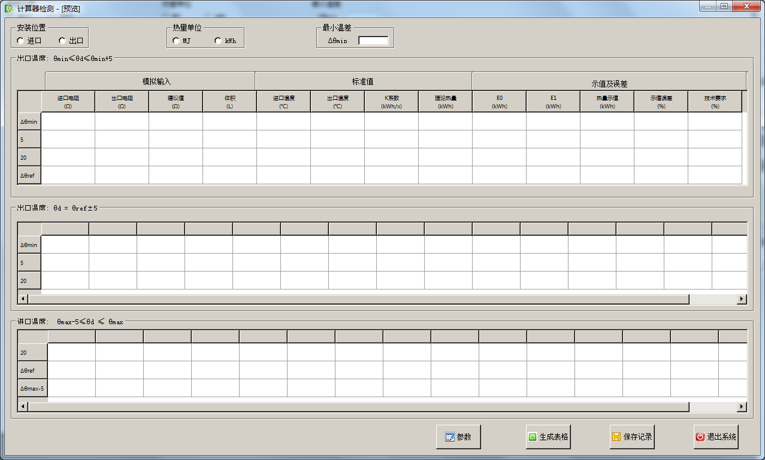

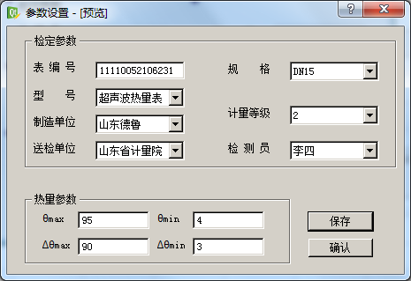

数据存储
create table T_Calc_Verify_Record
(
F_ID integer not null primary key autoincrement,
F_TimeStamp timestamp not null, --时间戳（'yyyy-MM-dd HH:mm:ss.zzz')
F_MeterNo varchar(16) not null, --表号(14位数字: 6 + 8)
F_Standard integer, --表规格(DN15/DN20/DN25)，外键(T_Meter_Standard.F_ID)
F_Model integer, --表型号，外键(T_Meter_Model.F_ID)
F_Grade smallint, --计量等级（1,2,3）
F_ManufactDept integer, --制造单位，外键(T_Manufacture_Dept.F_ID)
F_VerifyDept integer, --送检单位，外键(T_Verify_Dept.F_ID)
F_VerifyPerson integer, --检定员，外键(T_User_Def_Tab.F_ID)
F_TempMax float, --最高温度(℃)
F_TempMin float, --最小温度(℃)
F_DeltaTempMax float, --最大温差(K)
F_DeltaTempMin float, --最小温差(K)
F_InstallPos integer, --安装位置(0:进口；1:出口)
F_HeatUnit integer, --热量单位(0:MJ; 1:kWh)
F_StdTempIn float, --入口温度-标准温度计(℃)
F_StdTempOut float, --出口温度-标准温度计(℃)
F_StdResistIn float, --入口电阻-标准温度计(Ω)
F_StdResistOut float, --出口电阻-标准温度计(Ω)
F_ProposedVolume float, --建议体积(L)
F_SimulateVolume float, --模拟体积(L)
F_Kcoe float, --K系数
F_StdValue float, --理论值(热量，kwh)
F_MeterE0 float, --热量表初值(热量)，单位kWh
F_MeterE1 float, --热量表终值(热量)，单位kWh
F_DispError float, --示值误差，单位%
F_StdError float, --要求误差(合格标准),单位%
F_Result smallint, --检定结果(1：合格，0：不合格)
F_Bak2 varchar(24), --备用域2
F_Bak3 varchar(24), --备用域3
F_Bak4 varchar(24), --备用域4
constraint F_Model_fk foreign key(F_Model) references T_Meter_Model(F_ID),
constraint F_Standard_fk foreign key(F_Standard) references T_Meter_Standard(F_ID),
constraint F_ManufactDept_fk foreign key(F_ManufactDept) references T_Manufacture_Dept(F_ID),
constraint F_VerifyDept_fk foreign key(F_VerifyDept) references T_Verify_Dept(F_ID),
constraint F_VerifyPerson_fk foreign key(F_VerifyPerson) references T_User_Def_Tab(F_ID)
);
create unique index uk_T_Calc_Verify_Record on T_Calc_Verify_Record (F_MeterNo, F_TimeStamp);

计算器和温度传感器组合检定

流程逻辑
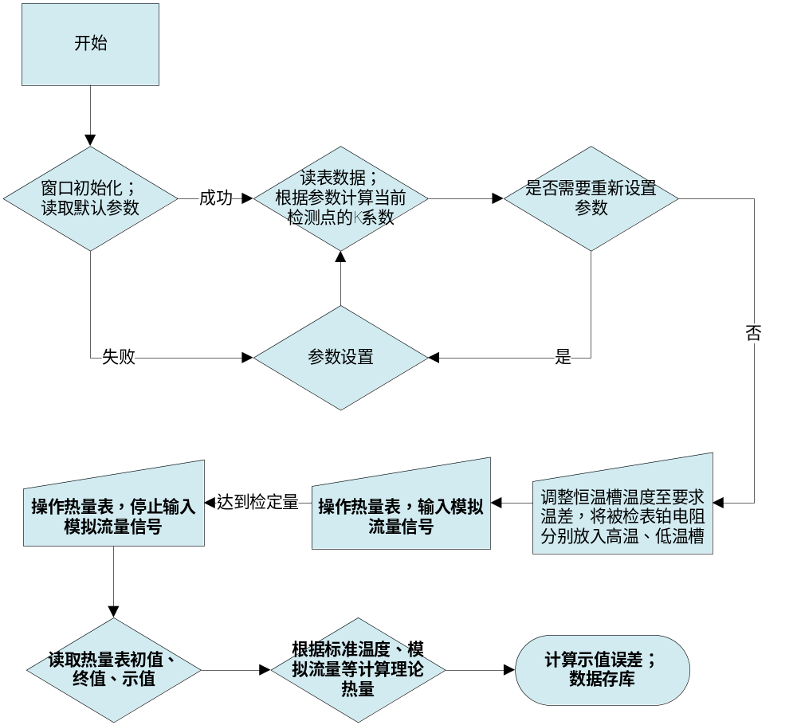

检测界面
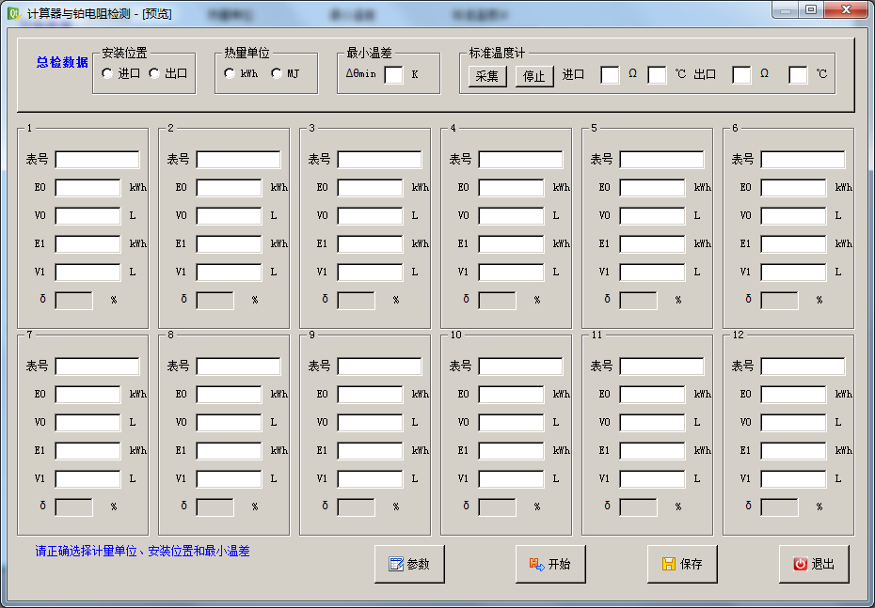

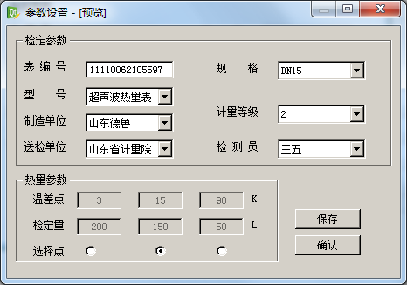

数据存储
create table T_Combined_Verify_Record
(
F_ID integer not null primary key autoincrement,
F_TimeStamp timestamp not null, --时间戳（'yyyy-MM-dd HH:mm:ss.zzz')
F_MeterNo varchar(16) not null, --表号(14位数字: 6 + 8)
F_Standard integer, --表规格(DN15/DN20/DN25)，外键(T_Meter_Standard.F_ID)
F_Model integer, --表型号，外键(T_Meter_Model.F_ID)
F_Grade smallint, --计量等级（1,2,3）
F_ManufactDept integer, --制造单位，外键(T_Manufacture_Dept.F_ID)
F_VerifyDept integer, --送检单位，外键(T_Verify_Dept.F_ID)
F_VerifyPerson integer, --检定员，外键(T_User_Def_Tab.F_ID)
F_DeltaTemp float, --温差(K)
F_VerifyVolume float, --检定量(L)
F_DeltaTempMin float, --最小温差(K)
F_InstallPos integer, --安装位置(0:进口；1:出口)
F_HeatUnit integer, --热量单位(0:MJ; 1:kWh)
F_StdTempIn float, --入口温度-标准温度计(℃)
F_StdTempOut float, --出口温度-标准温度计(℃)
F_StdResistIn float, --入口电阻-标准温度计(Ω)
F_StdResistOut float, --出口电阻-标准温度计(Ω)
F_Kcoe float, --K系数
F_StdValue float, --理论值(热量，kwh)
F_MeterV0 float, --热量表初值(体积)，单位L
F_MeterV1 float, --热量表终值(体积)，单位L
F_MeterE0 float, --热量表初值(热量)，单位kWh
F_MeterE1 float, --热量表终值(热量)，单位kWh
F_DispError float, --示值误差，单位%
F_StdError float, --要求误差(合格标准),单位%
F_Result smallint, --检定结果(1：合格，0：不合格)
F_Bak2 varchar(24), --备用域2
F_Bak3 varchar(24), --备用域3
F_Bak4 varchar(24), --备用域4
constraint F_Model_fk foreign key(F_Model) references T_Meter_Model(F_ID),
constraint F_Standard_fk foreign key(F_Standard) references T_Meter_Standard(F_ID),
constraint F_ManufactDept_fk foreign key(F_ManufactDept) references T_Manufacture_Dept(F_ID),
constraint F_VerifyDept_fk foreign key(F_VerifyDept) references T_Verify_Dept(F_ID),
constraint F_VerifyPerson_fk foreign key(F_VerifyPerson) references T_User_Def_Tab(F_ID)
);
create unique index uk_T_Combined_Verify_Record on T_Combined_Verify_Record (F_MeterNo, F_TimeStamp);

系统设置模块
上位机软件在正常运行并工作之前需进行一些有关设备参数及通讯采集方面的设置，此菜单有以下设定内容：
- 串口参数设置
- 控制端口设置
- 串口调试工具
- 数据采集与测试
- 标准表参数设定
- 标注表系数标定
- 标准铂电阻参数
- 被检铂电阻参数
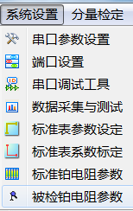

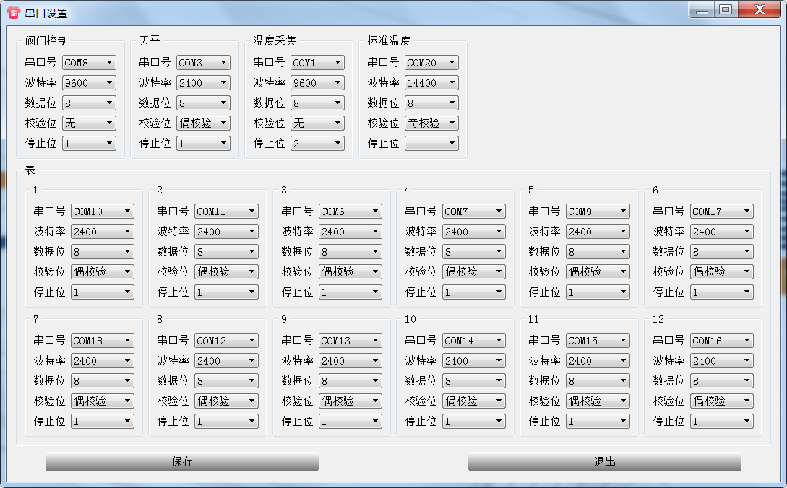
图表 1 串口参数设置

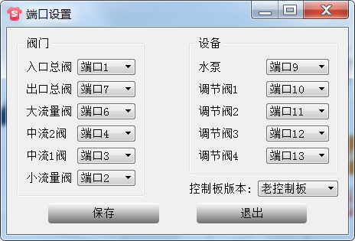
图表 2 控制端口设置

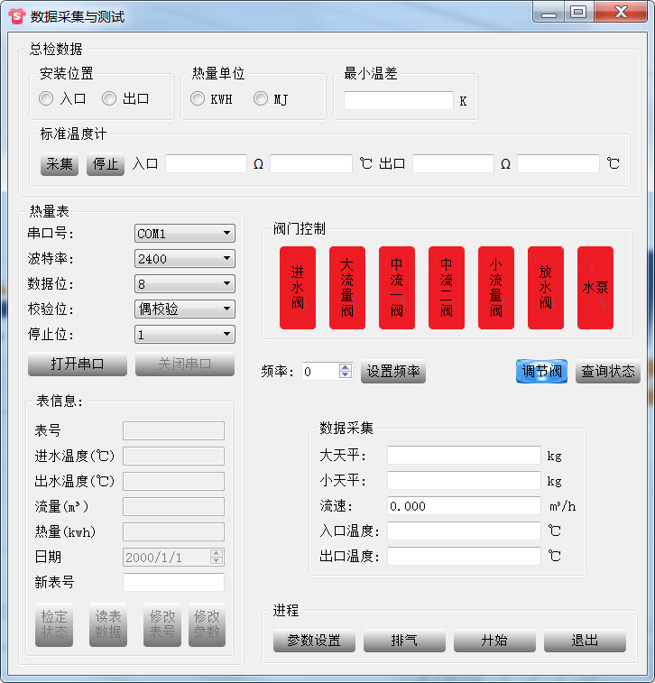
图表 3 数据采集与测试

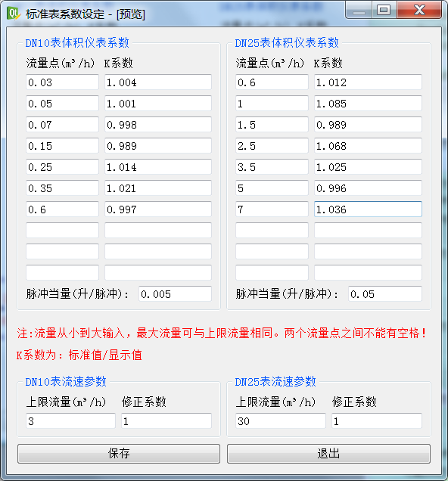
图表 4 标准表参数设定

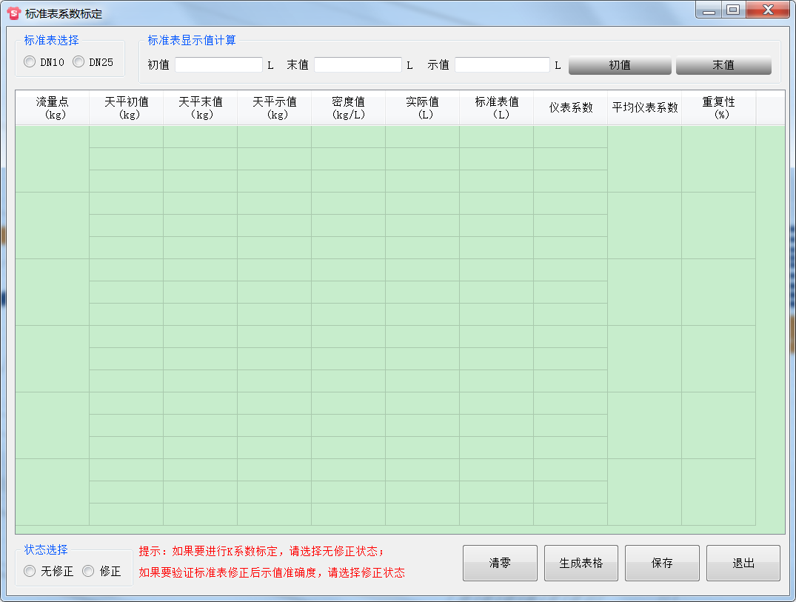
图表 5 标准表系数标定

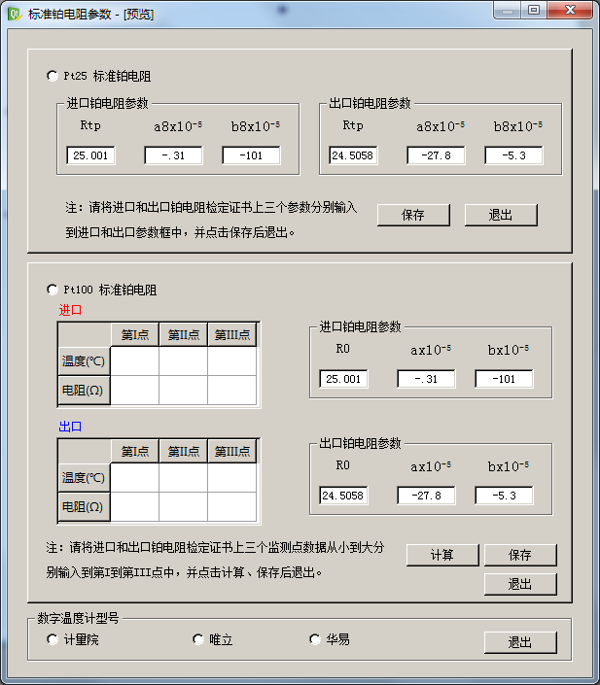
图表 6 标准铂电阻参数设置

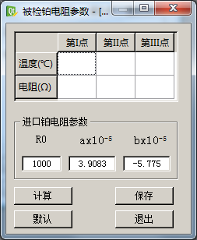
图表 7 被检铂电阻参数设置

报表管理模块

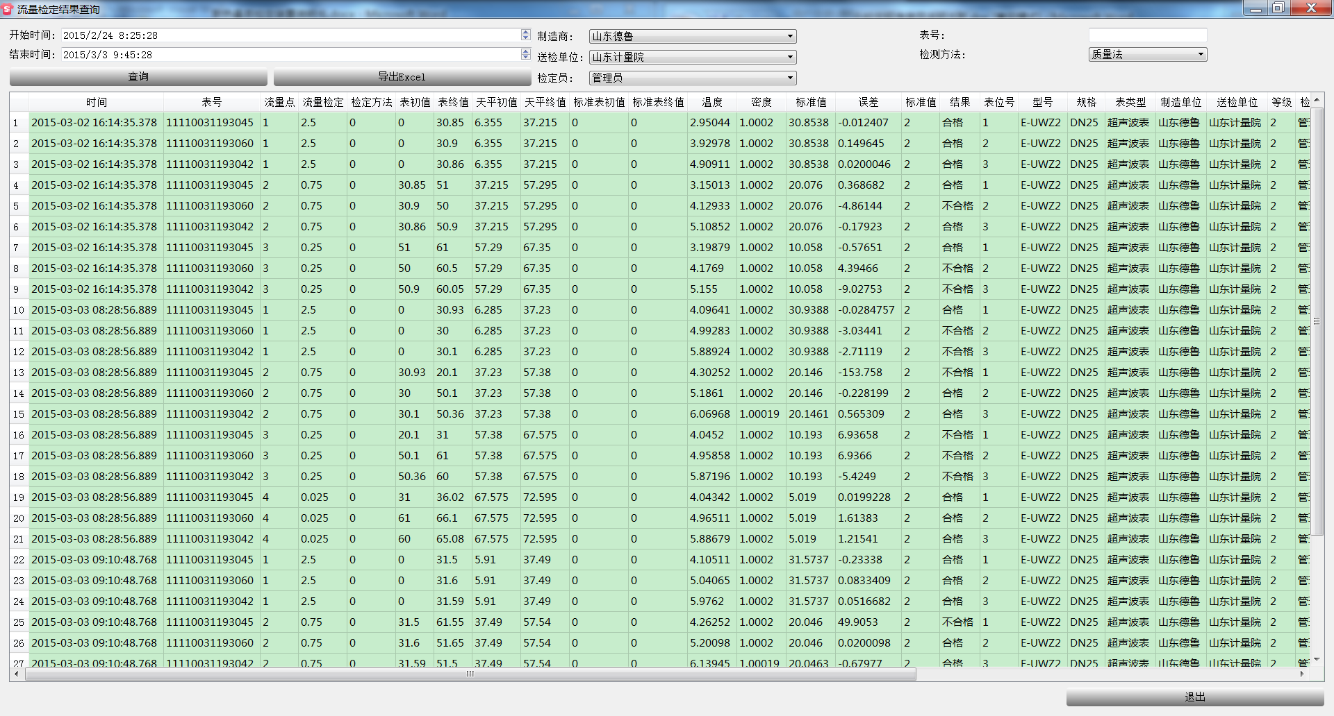
图表 8 数据查询

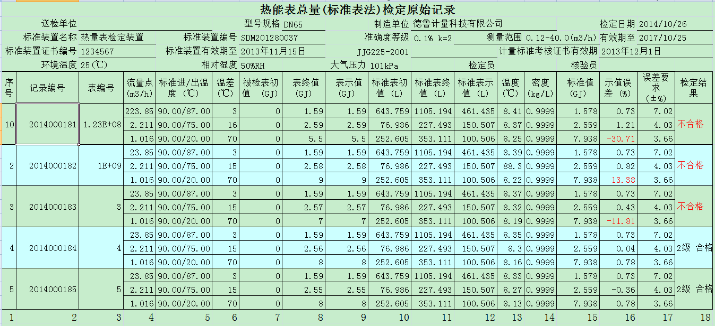
图表 9 导出报表

